|  |
| --- |
| tpi – Création d’un site web d’initiation à l’astronomie |

22 Mai 2022

CPNV

JEGATHEESWARAN Nithujan

Table des matières

1. Analyse préliminaire 3

1.1. Introduction 3

1.2. Objectifs 3

1.3. Planification initiale 4

1.3.1. Dates du projet 4

1.3.2. Tâches 4

1.3.3. Diagramme de Gantt 5

2. Analyse / Conception 6

2.1. Concept 6

2.1.1. Base de données 6

2.1.2. Maquettes des pages web 8

2.2. Stratégie de test 12

2.3. Risques techniques 12

2.4. Planification 12

2.5. Dossier de conception 12

2.5.1. Logiciels utilisés 12

2.5.2. Base de données 13

2.5.3. Site Web 14

3. Réalisation 15

3.1. Dossier de réalisation 15

3.1.1. Base de données 15

3.1.2. Site web 17

3.2. Description des tests effectués 18

3.3. Erreurs restantes 20

3.4. Liste des documents fournis 20

4. Conclusions 20

5. Annexes 20

5.1. Sources – Bibliographie 20

# Analyse préliminaire

## Introduction

Ce projet est réalisé dans le cadre d’une formation FPA (Formation Professionnelle Accélérée) permettant d’obtenir un CFC. Aucun travail n’a été effectué au préalable.

Ce projet a pour but de créer un site web qui a pour thème l’astrologie. Il devra permettre de consulter diverses informations sur les objets du catalogue de Messier et d’organiser des sorties nocturnes tout en offrant la possibilité aux visiteurs du site de s’y inscrire.

Ce projet est réalisé en Python car c’est un langage de programmation polyvalent. Le site web communiquera avec un serveur PostgreSQL qui contiendra toutes les données persistantes. Ce SGBDRO a été choisi pour faciliter la mise en ligne du site mais également car il est entièrement gratuit.

## Objectifs

Les objectifs généraux du projet sont :

* Une page d’accueil qui présente le site et ses objectifs
* Une page contenant les objets du catalogue Messier avec la possibilité de faire des recherches et de les trier par ordre alphabétiques ou numériques selon la donnée
* Une page sur les sorties nocturnes disponibles avec la possibilité pour le visiteur du site de s’y inscrire
* Une section réservée aux administrateurs qui permet la création de sorties nocturnes
* Le site sera intégralement responsive
* L’automatisation et la réussite de l’import des données nécessaires (fichier CSV et images sur internet) dans la base de données choisie

## Planification initiale

La méthode agile est la méthode de gestion de projet qui a été utilisée lors de la réalisation de ce projet.

### Dates du projet

Du 02.05.22 au 30.05.22

### Tâches

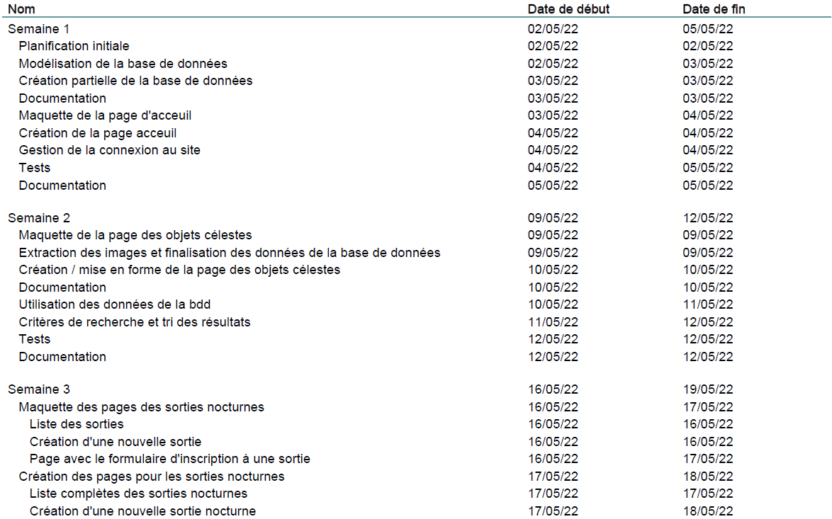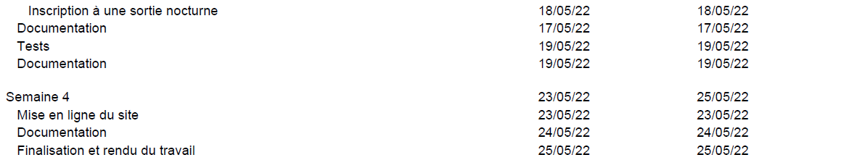

*Rem :*

* Le rendu du travail a été prévu le 25 mai à cause d’une indisponibilité le lundi 30 mai
* La gestion du tâches du projet est faite sur [IceScrum](https://icescrum.cpnv.ch/p/TPIASTRONO/#/project)

### Diagramme de Gantt

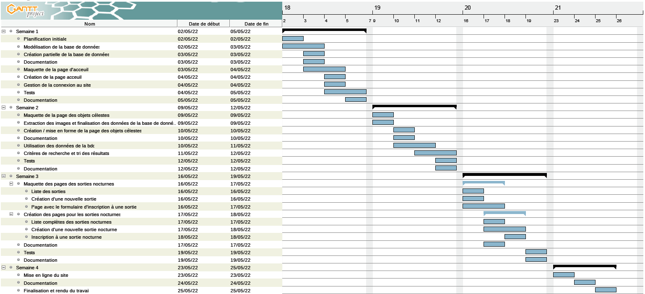

# Analyse / Conception

## Concept

### Base de données

**MCD (Modèle Conceptuel de Données)**

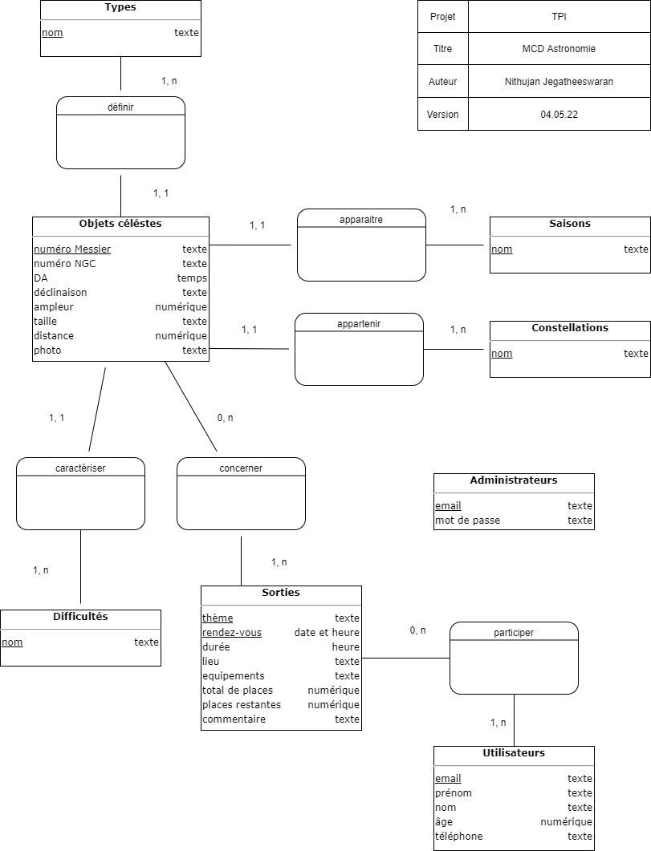

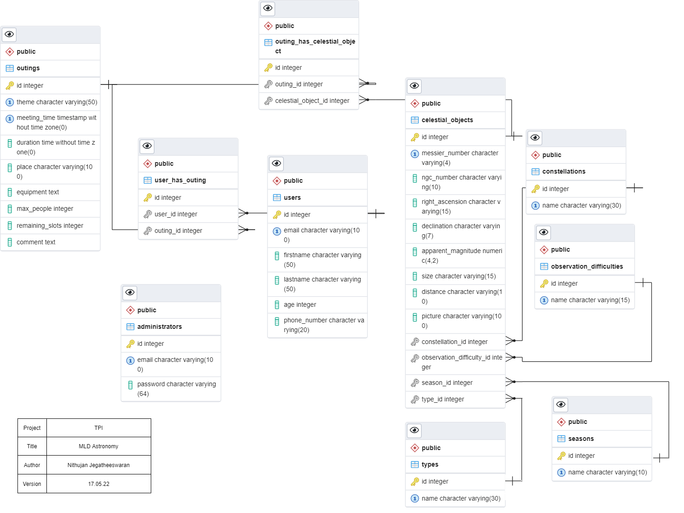**MLD (Modèle Logique de Données)**

### Maquettes des pages web

Page d’accueil :

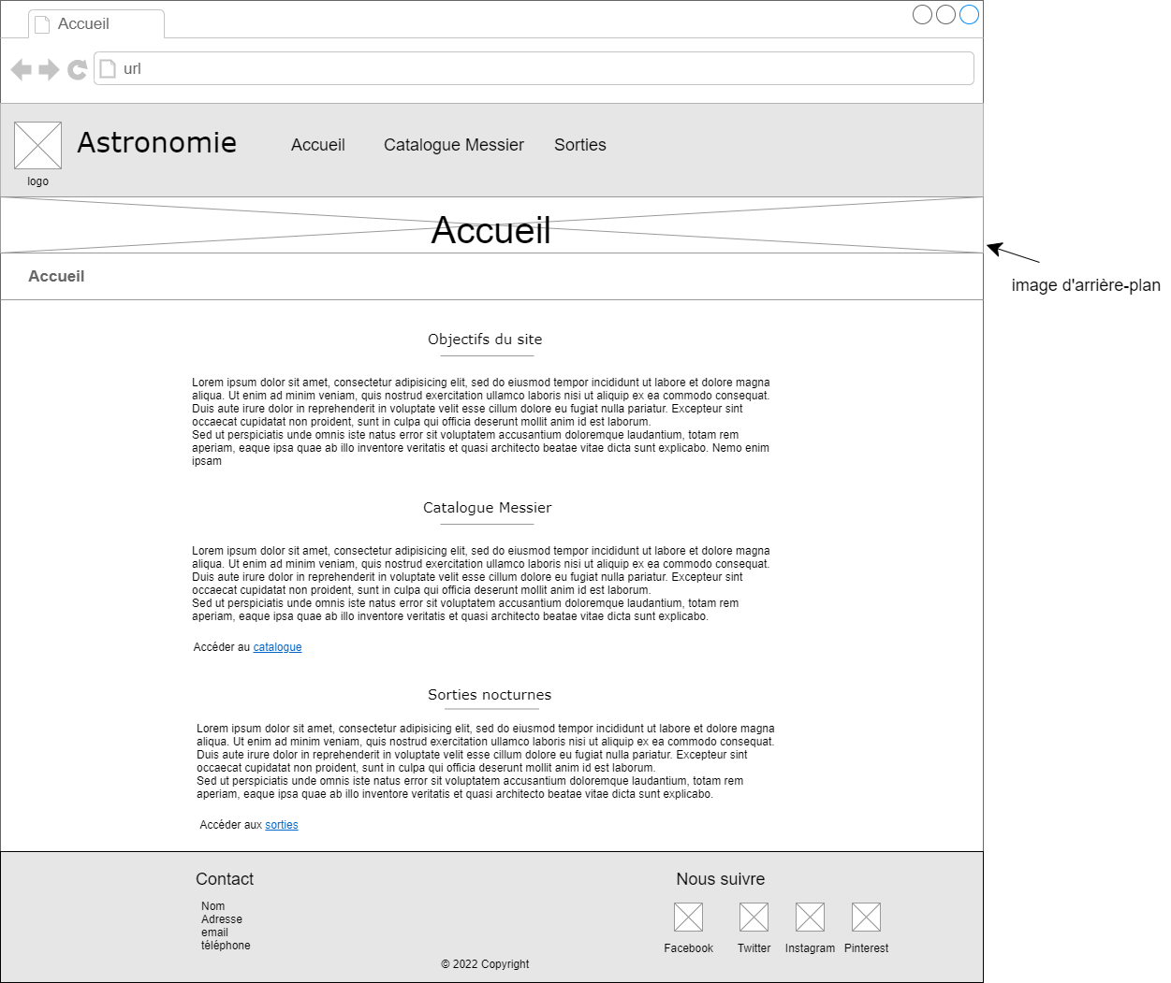

Page de login

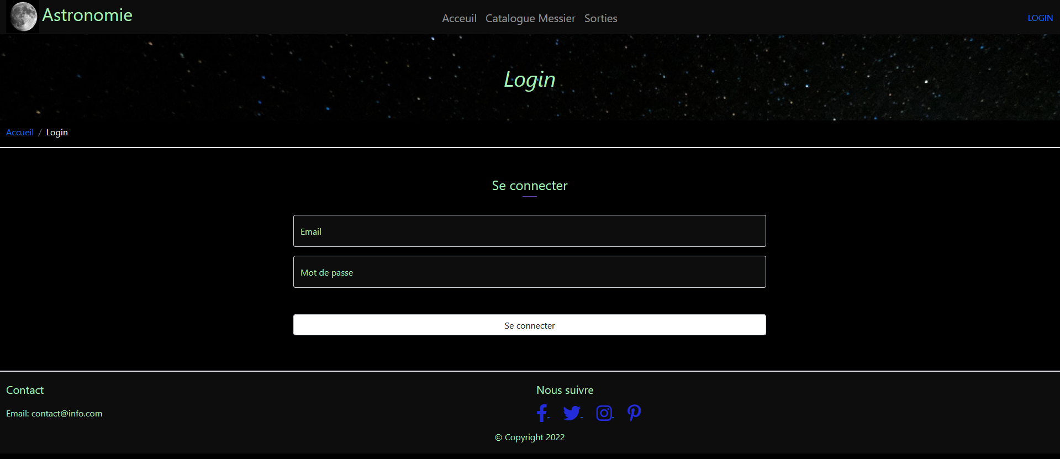

*Rem*:

Cette page a été réalisé sans l’aide de maquettes car elle reprend des éléments de la maquette précédente. Les éléments qui varient sont minimes.

Page avec les objets du catalogue de Messier :

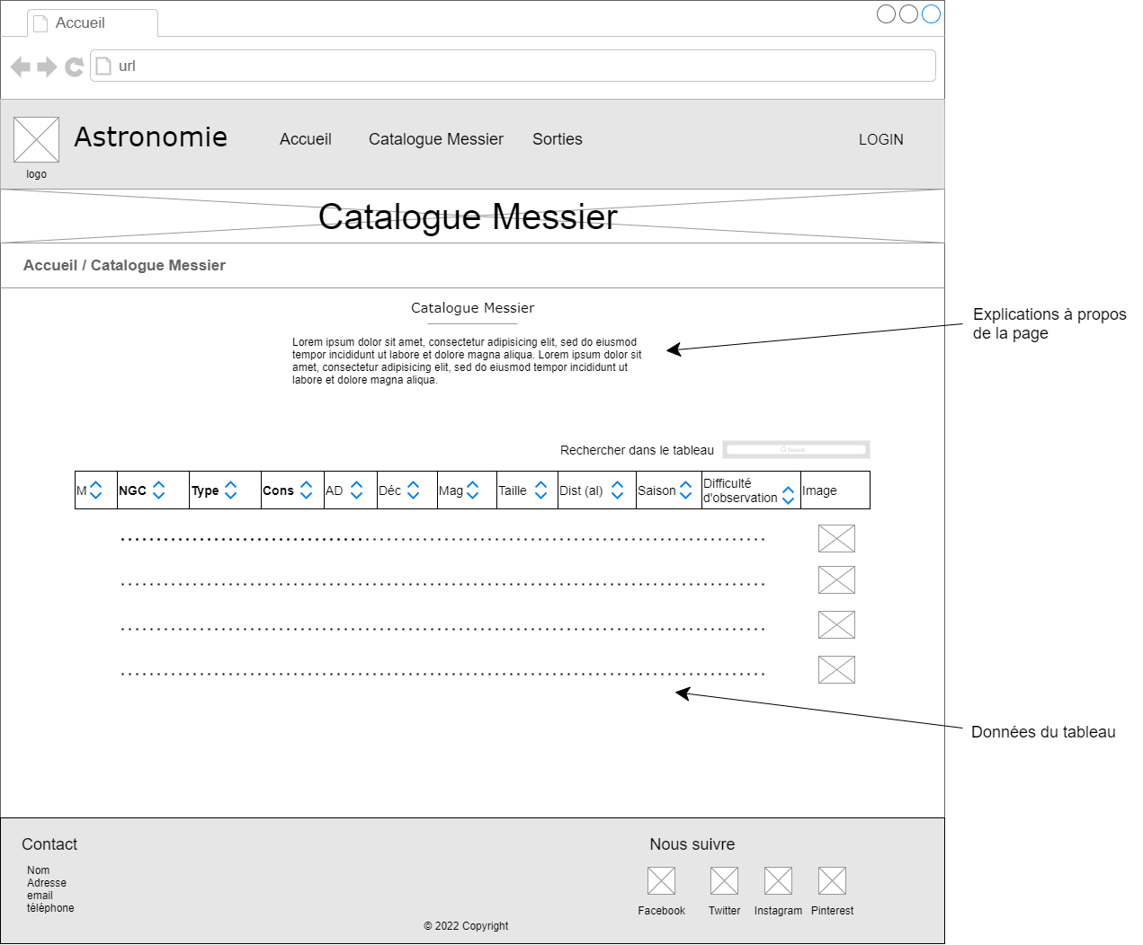

Page pour ajouter une sortie (admin) :

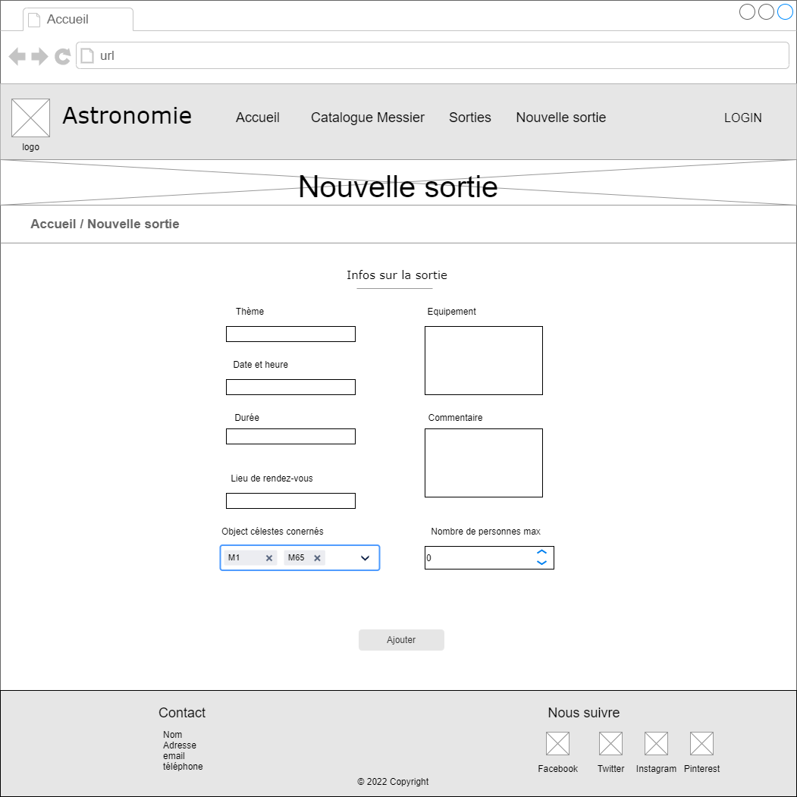

## Stratégie de test

Les tests de l’application web sont tous manuels. Ils ont été faits sur plusieurs navigateurs afin de garantir un maximum de compatibilité et ainsi donner plus de choix aux utilisateurs lors de leur visite sur le site.

## Risques techniques

Les risques techniques majeurs du projet concernent :

* L’import des données depuis un fichier CSV dans la base de données
* Le téléchargement en local d’images d’un site internet
* L’utilisation d’une base de données PostgreSQL

Le cahier des charges fourni des pistes pour remédier à la première tâche. Quant à la seconde, une discussion durant la phase d’analyse avec la cheffe de projet Mme Andolfatto a permis d’apporter des idées de recherche à effectuer. PostgreSQL est quant à lui bien documenté et possède une communauté active. De plus, la conversion d’une base de données MySQL en une base de données PostgreSQL a dû effectuée lors du Pré-TPI.

## Planification

Révision planif. init.

## Dossier de conception

### Logiciels utilisés

Ce projet est réalisé sur un ordinateur Windows 10 avec l’aide des logiciels suivants :

* draw.io v15.3.5
* pgAdmin 4 v6.8
* PyCharm 2021.3.3 (Professional Edition)
* Navigateurs web :
  + Firefox
  + Google Chrome
  + Opera

Le logiciel draw.io a été utilisé afin de concevoir les maquettes du site web, le MCD de la base de données ainsi que la balise du MLD car pgAdmin ne permet pas d’en ajouter une.

PgAdmin est le client utilisé pour la base de données PostgreSQL. Il est fourni par défaut quand on télécharge PostgreSQL sur le [site officiel](https://www.postgresql.org/). Il permet via un outil de créer une base de données à partir d’un MLD.

PyCharm a été utilisé pour toute la partie développement du site, que ce soit le code HTML/CSS ou Python. Les différents navigateurs web ont servi lors des tests.

### Base de données

Les données du catalogue de Messier, une fois importées, ont peu de chances de devoir être modifiées. Après que la base de données aura été créée, un fichier de restauration sera générer ainsi la base de données pourra être facilement recréée sur une autre machine.

*Table administrators*

Table sans lien avec les autres qui contient les adresses mail et mot de passe des administrateurs du site. Ces informations sont nécessaires lorsqu’ils veulent se connecter pour gérer le site.

*Table celestial_objects*

Table regroupant les informations des objets célestes du catalogue de Messier. Les données utilisées proviennent du fichier CSV disponible sur le site [starlust](https://starlust.org/fr/le-catalogue-messier/).

*Tables constellations, observation_difficulties, seasons et types*

Ces différentes tables décrivent les entrées de la table *celestial_objects*. Ces différents éléments ont été placés dans des tables séparées car ils se répètent sur les diverses entrées de *celestial_objects*.

*Table outings*

La table *outings* est destinée à recevoir les données du formulaire permettant d’ajouter de nouvelles sorties nocturnes Ce formulaire peut être rempli par les administrateurs lorsqu’ils sont connecté au site.

*Table users*

La table *users* permet d’enregistrer les données des personnes qui se sont inscrits à une sortie nocturne. Les utilisateurs n’ont pas la posibilité de créer un compte donc à chaque nouvelle inscription d’un/e même utilisateur/trice ses données seront comparées avec celles présentes dans la base de données afin de voir si elles doivent être ajouter ou mise à jour. (A CHANGER ???)

*Table de jointure user_has_outing et outing_has_celestial_object*

La table *user_has_outing* sert à définir la relation entre les utilisateurs et les sorties auxquelles ils se sont inscrits.

La table *outing_has_celestial_object* fait le lien entre *outings* et *celestial_objects* car le formulaire qui concerne les sorties permettra de préciser, ou non, les objets célestes qui vont être observés.

### Site Web

**Design**

Afin de respecter au mieux le critère d’un site responsive du cahier des charges, des classes Bootstrap ont été utilisées pour la création du site. En plus de cela deux plugins ont été utilisé : DataTables et Bootstrap-select. Le premier a servi lors de l’affichage dans un tableau des objets célestes du catalogue de Messier. Le plugin Bootstrap-select a permis d’améliorer les barres de recherches avec une liste de choix utilisées dans les formulaires.

**Hébergement**

Le site web est hébergé chez [Heroku](https://www.heroku.com). L’hébergement est fait gratuitement et comprend la mise en ligne de la base de données du site.

# Réalisation

## Dossier de réalisation

### Base de données

Les images des objets du catalogue de Messier, ont été téléchargées via une extension Firefox : [DownThemAll](https://www.downthemall.org/). Ces dernières viennent du site <https://www.messier-objects.com/messier-catalogue/>. Un script PowerShell a été utilisé pour renommer les images importées en local. Les images de la page [Wikipedia](https://en.wikipedia.org/wiki/Messier_object) concernant le catalogue de Messier avaient des noms qui compliquaient le renommage de celles-ci par un script. Le script utilisé a permis de renommer les fichiers et de les placer dans le dossier *assets/* du site web. La valeur des chemins vers ces images a été placée dans le fichier pictures.csv

Pour les données de la table celestial_objects, un autre script a dû être utilisé : extract-fk-values.ps1. Ce script a pris les valeurs uniques des colonnes constellation, meilleur saison, difficulté d’observation et meilleure saison du fichier CSV pris sur le site [StarLust](https://starlust.org/fr/le-catalogue-messier/) pour les placer dans d’autre fichiers CSV à part.

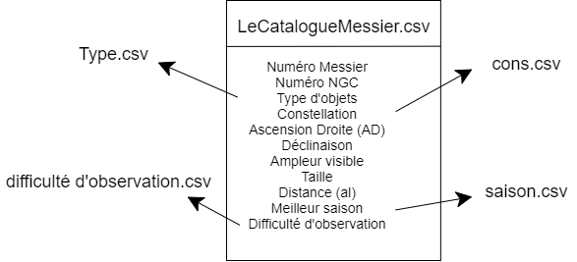

Diagramme 1- Colonnes exportées vers des fichiers à part

Les fichiers CSV ont d’abord été partiellement importé dans la base de données. Le script SQL « copy-csv.sql » a été créé afin d’inscrire les données des tables sans clés étrangères. Les données entières du CSV ont été placées dans une table intermédiaire *tmp_celestial_objects*. Une opération similaire a été faite pour les données du fichier pictures.csv mais ce fichier contient une colonne en plus pour le numéro Messier de l’objet représenté.

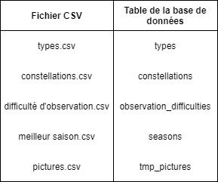Cette dernière action a conclu l’import intégral des données du fichier CSV principal.

Le transfert des données depuis les tables temporaires vers la table *celestial_object*s a été réalisée via un script CSV. Ce script a repris les valeurs des colonnes qui ne contenaient pas de clé étrangère de la table temporaire et les a insérées directement dans la table de destination. Les clés étrangères ont été ajoutées à *celestial_object*s en comparant les valeurs des colonnes de la table temporaire avec les colonnes ‘noms’ des tables concernées. Finalement les chemins des images ont pu être inscrit via une comparaison du numéro de Messier de l’entrée du tableau des objets célestes à celui de l’entrée de la table *tmp_pictures*

### Site web

Voici le rendu final des pages qui été conçu via des maquettes :

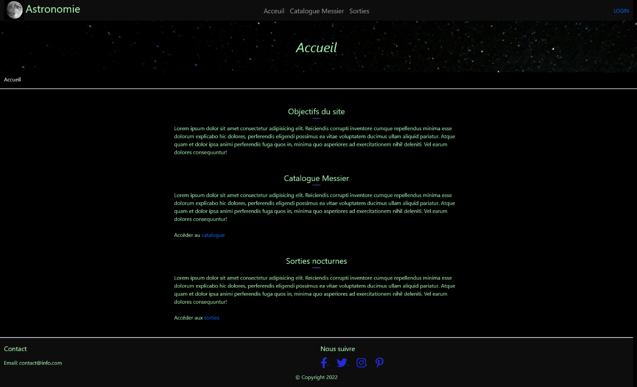Page d’accueil :

Changer les lorem ipsum et refaire une capture

## Description des tests effectués

**Affichage de la page d’accueil**

|  |  |
| --- | --- |
| *Qui* | Nithujan Jegatheeswaran |
| *Environnement* | Firefox, Chrome et Opera |
| *Résultat attendu* | La page d’accueil s’affiche sans problèmes de mise en forme |
| *Résultat obtenu* | Affichage correct |
| *Date* | 05.05.22 |

**Login – Identifiants corrects**

|  |  |
| --- | --- |
| *Qui* | Nithujan Jegatheeswaran |
| *Environnement* |  |
| *Résultat attendu* | La page d’accueil s’affiche avec un message qui confirme la réussite de l’opération |
| *Résultat obtenu* | Similaire au résultat attendu |
| *Date* | 19.05.22 |

**Login – Identifiants incorrects**

|  |  |
| --- | --- |
| *Qui* | Nithujan Jegatheeswaran |
| *Environnement* | Firefox, Chrome et Opera |
| *Résultat attendu* | La page de login se recharge et un message d’erreur indique qu’il y a une erreur |
| *Résultat obtenu* | Message d’erreur vague pour mieux préserver la sécurité du site |
| *Date* | 10.05.22 |

**Login – Un ou plusieurs champ vide**

|  |  |
| --- | --- |
| *Qui* | Nithujan Jegatheeswaran |
| *Environnement* | Firefox, Chrome et Opera |
| *Résultat attendu* | La page de login se recharge et un / plusieurs message/s concernant le / les champs vide/s s’affiche/nt |
| *Résultat obtenu* | Les messages s’affichent correctement selon le champ testé |
| *Date* | 10.05.22 |

**Affichage de la page du catalogue de Messier**

|  |  |
| --- | --- |
| *Qui* | Nithujan Jegatheeswaran |
| *Environnement* | Firefox, Chrome |
| *Résultat attendu* | La page avec le tableau des objets célestes s’affiche |
| *Résultat obtenu* | La page s’affiche correctement |
| *Date* | 17.05.22 |

|  |  |
| --- | --- |
| *Qui* | Henry Burgat |
| *Environnement* | Firefox |
| *Résultat attendu* | La page avec le tableau des objets célestes s’affiche |
| *Résultat obtenu* | La page s’affiche correctement, amélioration : revenir en haut quand on change de page dans le tableau |
| *Date* | ??.05.22 |

## Erreurs restantes

## Liste des documents fournis

# Conclusions

# Annexes

## Résumé du rapport TPI

## Sources – Bibliographie

|  |  |
| --- | --- |
| **Date** | **Source** |
| 03.05 |  |
|  | <https://dba.stackexchange.com/questions/86349/postgresql-csv-to-db-translate-foreign-keys> |
|  | <https://dataschool.com/learn-sql/importing-data-from-csv-in-postgresql/> |
|  | <https://stackoverflow.com/questions/61841200/i-would-like-to-select-only-unique-items-from-a-csv-file-in-powershell> |
|  | <https://docs.microsoft.com/en-us/powershell/module/microsoft.powershell.utility/export-csv?view=powershell-7.2> |
|  | <https://stackoverflow.com/questions/19450616/export-csv-exports-length-but-not-name> |
|  | <https://www.catapultsystems.com/blogs/how-to-export-and-import-foreign-characters-with-powershell/> |
|  | <https://stackoverflow.com/questions/32459269/exporting-a-variable-to-a-csv-file> |
|  | <https://dba.stackexchange.com/questions/130105/convert-a-lookup-value-to-foreign-key-when-a-query-is-run> |
|  | <https://www.postgresql.org/docs/current/sql-copy.html> |
|  | <https://dba.stackexchange.com/questions/130105/convert-a-lookup-value-to-foreign-key-when-a-query-is-run> |
|  | <https://stackoverflow.com/questions/12060546/remove-timestamp-precision-from-now-result-in-postgresql> |
|  | <https://www.postgresql.org/docs/current/datatype-numeric.html#DATATYPE-NUMERIC-DECIMAL> |
|  | <https://fr.wikipedia.org/wiki/Syst%C3%A8me_de_gestion_de_base_de_donn%C3%A9es_relationnel-objet> |
| 04.05 |  |
|  | <https://www.postgresql.org/docs/current/datatype-datetime.html> |
|  | <https://www.astronomes.com/> |
|  | <https://www.afastronomie.fr/manifestations> |
|  | <http://www.planete-astronomie.com/> |
|  | <https://hubblesite.org/science/solar-system> |
|  | <https://www.nasa.gov/topics/humans-in-space> |
|  | <https://astronomynow.com/magazine/> |
|  | <https://mdbootstrap.com/how-to/bootstrap/navbar-transparent/> |
|  | https://getbootstrap.com/docs/5.1/utilities/text/#text-transform |
|  | https://getbootstrap.com/docs/5.1/components/navbar/ |
|  | <https://www.toptal.com/developers/gitignore> |
| 05.05 |  |
|  | <https://jinja.palletsprojects.com/en/3.1.x/templates/?highlight=macro> |
|  | https://getbootstrap.com/docs/5.1/forms/overview/ |
|  | <https://stock.adobe.com/fr/252441635/> |
|  | <https://www.pexels.com/fr-fr/photo/groupe-d-etoiles-1341279/> |
|  | https://stackoverflow.com/questions/26332319/finding-local-postgresql-database-url |
| 09.05 |  |
|  | https://getbootstrap.com/docs/5.0/utilities/borders/ |
|  | https://www.pexels.com/fr-fr/photo/ciel-etoile-998641/ |
|  | https://getbootstrap.com/docs/5.0/utilities/text/#font-weight-and-italics |
|  | https://fjolt.com/article/css-states |
|  | https://www.w3schools.com/python/python_try_except.asp |
|  | https://docs.sqlalchemy.org/en/14/errors.html#error-e3q8 |
| 10.05 |  |
|  | https://flask.palletsprojects.com/en/2.1.x/quickstart/#sessions |
|  | Logo du site : https://www.pexels.com/fr-fr/photo/photo-de-la-lune-47367/ |
|  | Dernière date d’ajout d’un objet au catalogue Messier : <https://en.wikipedia.org/wiki/Messier_110> |
|  | PowerShell - remplacer du texte par un autre : <https://www.tutorialspoint.com/how-to-find-and-replace-the-word-in-a-text-file-using-powershell> |
|  | Template de tableau : <https://datatables.net/examples/styling/bootstrap5> |
|  | Choisir une base de données en psql : <https://www.tutorialspoint.com/postgresql/postgresql_select_database.htm> |
|  | Utilisation de chemin relatif en psql : <https://dba.stackexchange.com/questions/158466/relative-path-for-psql-copy-file> |
|  | Documentation postgres sur le type SERIAL : <https://www.postgresql.org/docs/current/datatype-numeric.html#DATATYPE-SERIAL> |
|  | Copy csv dans la bdd : <https://stackoverflow.com/questions/24483582/copy-only-some-columns-from-an-input-csv> |
| 11.05 |  |
|  | <https://stackoverflow.com/questions/40904836/how-to-get-n-files-in-a-directory-order-by-last-modified-date> |
|  | <https://stackoverflow.com/questions/52152228/how-to-filter-a-list-with-a-list-of-strings-in-powershell> |
|  | <https://stackoverflow.com/questions/11816218/renaming-files-in-powershell-using-the-folder-name> |
|  | <https://stackoverflow.com/questions/51818485/increment-variable-in-powershell-from-within-if-statement-within-a-foreach-loop> |
|  | Fichier pour créer la bdd : <https://stackoverflow.com/questions/7804698/how-to-create-sql-script-of-postgres-database-schema> |
|  | Télécharger de images de site : <https://www.wikihow.com/Download-All-Images-on-a-Web-Page-at-Once> |
| 12.05 |  |
|  | <https://docs.microsoft.com/en-us/powershell/module/microsoft.powershell.core/about/about_regular_expressions?view=powershell-7.2> |
|  | <https://stackoverflow.com/questions/54882043/powershell-variable-assignment-vs-pipeline> |
|  | <https://stackoverflow.com/questions/27970441/powershell-string-does-not-contain> |
|  | Powershell aller vers le répertoire du script <https://stackoverflow.com/questions/4724290/powershell-run-command-from-scripts-directory> |
| 16.05 |  |
|  | Types dans SQLAlchemy : <https://docs.sqlalchemy.org/en/14/core/type_basics.html> |
|  | Syntaxe command « copy » psql : <https://stackoverflow.com/questions/48872965/postgres-copy-syntax> |
|  | Chemin relatif pour copy : <https://dba.stackexchange.com/questions/158466/relative-path-for-psql-copy-file> |
|  | Jointure dans Flask-SQLAlchemy : <https://flask-sqlalchemy.palletsprojects.com/en/2.x/models/?highlight=join> |
|  | Template de tableau : <https://www.datatables.net/manual/installation>  <https://datatables.net/manual/styling/classes> |
| 17.05 |  |
|  | jQuery : <https://releases.jquery.com/> |
|  | Commande pg_dump : <https://www.postgresql.org/docs/14/app-pgdump.html> |
|  | Doc Flask – passer des messages : <https://flask.palletsprojects.com/en/2.1.x/patterns/flashing/> |
|  | Exemple de message passé via Flask : <https://www.tutorialspoint.com/flask/flask_message_flashing.htm> |
|  | Variable d’environnement PostgreSQL : <https://www.postgresql.org/docs/current/libpq-envars.html> |
| 18.05 |  |
|  | Classe Flask-WTF : <https://wtforms.readthedocs.io/en/3.0.x/fields/?highlight=select#wtforms.fields.SelectMultipleField> |
|  | Bootstrap 5 et les formulaires : <https://getbootstrap.com/docs/5.0/forms/input-group/> |
|  | Conventions html : <https://www.w3schools.com/htmL/html5_syntax.asp> |
|  | WTForms - Validateurs de base : <https://wtforms.readthedocs.io/en/3.0.x/validators/> |
|  | Templates HTML pour les selects : <https://csshint.com/free-css-select-boxes-snippets/> |
|  | Bootstrap-select : <https://developer.snapappointments.com/bootstrap-select/>  Examples de champs <select> : <https://developer.snapappointments.com/bootstrap-select/examples/#basic-examples> |
|  | Erreur avec Bootstrap-select : <https://stackoverflow.com/questions/34954785/bootstrap-select-didnt-show-on-page-load> |
| 19.05 |  |
|  | Validation des champs datetime avec WTForms : <https://stackoverflow.com/questions/58293843/wtforms-datetimefield-returning-true-not-matter-input> |
|  | Avoir la date en Python : <https://www.geeksforgeeks.org/get-current-date-and-time-using-python/> |
|  | PostgreSQL format timestamp par défaut : <https://stackoverflow.com/questions/8723574/in-postgres-can-you-set-the-default-formatting-for-a-timestamp-by-session-or-g> |

## Journal de travail

Index

B

Bootstrap

Collection d'outil permettant de mettre en forme des pages web sans devoir créer du code CSS 17, 26

C

clé étrangère

Dans une base de données relationnel, référence d'une entrée d'une table dans une autre entrée de la même ou d'une autre table 19

CSS

Cascading Style Sheets, code utilisé pour concevoir la mise en forme des pages web 15

CSV

Comma Separated Values, un fichier contenant des données le plus souvent séparées par des virgules 3, 14, 15, 18, 19

H

HTML

HyperText Markup Language, language utilisé pour coder les pages web 15, 26

M

**MCD**

Modèle Conceptuel de Données, représentation des données d'un système d'information qui est facilement compréhensible 6, 14

**MLD**

Modèle Logique de Données, représentation de la structure de données d'un système d'information faite en précisant le type des données utilisé par ce système 8, 14, 15

P

plugin

Logiciel ou composant logiciel destiné à être ajouté à un autre logiciel afin d'apporter de nouvelles fonctionnalités 17

PowerShell

Language permettant d'automatiser des tâches via des scripts 18, 24

S

SGBDRO

Système de Gestion de Base de Données Relationnel-Objet, les données sont représentées sous forme d'objets comme dans la programmation orientée objet 3

SQL

Structured Query Language, langage permettant de communiquer avec des bases de données 18